

实验报告书

课程名称： 数据库原理
任课教师： 陈晓丹
学院：计算机学院 年级： 2023级 专业班：
学生姓名 学号：
开课时间： 2024 至 2025 学年第 1 学期

成都大学教务处制

实验成绩统计表
实验项目序号 | 实验项目成绩 | 占实验总成绩比例
实验1 |  | 1/6
实验2 |  | 1/6
实验3 |  | 1/6
实验4 |  | 1/6
实验5 |  | 1/6
实验6 |  | 1/6
实验7
实验8
实验9
实验10
总成绩 |  | 教师签名 | 陈晓丹
成都大学实验报告单

课 程 名 称 | 数据库原理 | 任课教师 | 陈晓丹 | 学 院 | 计算机学院
学生姓名/学号  （小组成员） |  |  |  | 专 业  班 级 | 计科23-1
实验室及地点 |  |  |  | 实验日期
实验项目名称 | 实验1：概念模型（E-R图）画法与逻辑模型转换
实 验 类 型 | □认知性 √验证性 □综合性 √设计性 □研究性 □创新性
实 验 目 的 | 1.了解E-R图构成要素以及各要素图元。  2.掌握概念模型E-R图的绘制方法。  3.掌握概念模型向逻辑模型的转换原则和步骤。
实验仪器、材料 | PC
实验内容及过程记录
一、验证性实验（已知结果，自行验证）
1.实验内容
(1) 某同学需要设计开发班级信息管理系统，希望能够管理班级与学生信息的数据库，其中学生信息包括学号，姓名，年龄，性别，班号；班级信息包括班号、年级号、班级人数。要求：
①确定班级实体和学生实体的属性。
学生实体的属性有：学号，姓名，年龄，性别，班号
班级实体的属性有：班号、班主任、班级人数
②确定班级和学生之间的联系，给联系命名并指出联系的类型。
一个学生只能属于一个班级，一个班级可以有很多学生，所以和学生间是1对多关系，即1:n
③确定联系本身的属性。
班级和学生之间的联系可命名为“属于”，没有独有属性。
④画出班级与学生关系的E-R图。
⑤将E-R图转化为关系模式，写出各关系模式并标明各自的码。
学生（学号，姓名，年龄，性别，班号），其码为学号
班级（班号、班主任、班级人数），其码为班号

2) 请为电冰箱经销商设计一套存储生产厂商和产品信息的数据库，要求生产厂商的信息包括厂商名称、地址、电话；产品的信息包括品牌、型号、价格；生产厂商生产某产品的数量和日期。 要求：
- 确定产品实体和生产厂商实体的属性。
生产厂商实体的属性有：厂商名称，地址，电话
产品实体的属性有：品牌，型号，价格
- 确定产品和生产厂商之间的联系，给联系命名并指出联系的类型。
一个生产厂商可以生产多个产品，一个产品也可以有很多生产厂商生产，所以产品和生产厂商间是多对多关系，即m:n
- 确定联系本身的属性。
产品和生产厂商之间的联系具有属性：数量，日期
- 画出产品与生产厂商关系的E-R图。
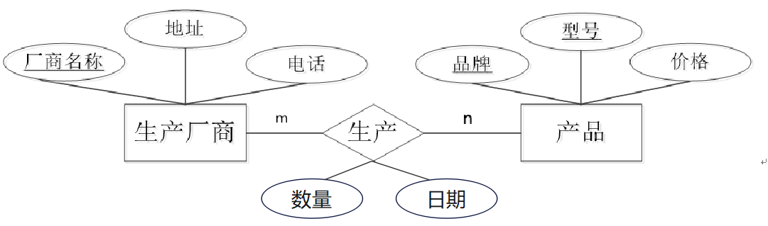

- 将E-R图转化为关系模式，写出表的关系模式并标明各自的码。
生产厂商（厂商名称，地址，电话），其码为：厂商名称
产品（品牌，型号，价格），其码为：品牌，型号
生产（厂商名称，品牌，型号，数量，日期），其码为：厂商名称，品牌，型号

3) 设计能够表示学校与校长信息的数据库，其中需要展示学校信息的学校编号，学校名，校长号，地址和校长的信息有校长号，姓名，出生日期。
①确定学校实体和校长实体的属性。
学校实体的属性有：学校编号，学校名，校长号，地址
校长实体的属性有：校长号，姓名，出生年月
②确定学校和校长之间的联系，给联系命名并指出联系的类型。
一个校长只能管理一个学校，一个学校只能有一个校长，所以学校和校长是1对1的联系,即1:1
③确定联系本身的属性。
学校和校长之间的联系没有独有属性
④画出学校与校长关系的E-R图。
⑤将E-R图转化为关系模式，写出表的关系模式并标明各自的码或外码。
学校（学校编号，学校名，校长号，地址），其码为：学校编号
校长（校长号，姓名，年龄），其码为：校长号
或者
学校（学校编号，学校名，地址），其码为：学校编号
校长（校长号，姓名，年龄，学校编号），其码为：校长号

4) 设某汽车运输公司想开发车辆管理系统，其中，车队信息：车队号、车队名等；车辆信息有牌照号、厂家、出厂日期等；司机信息有司机编号、姓名、电话等。 车队与司机之间存在“聘用”联系，每个车队可聘用若干司机，但每个司机只能应聘于一个车队，车队聘用司机有“聘用开始时间”和“聘期”两个属性； 车队与车辆之间存在“拥有”联系，每个车队可拥有若干车辆，但每辆车只能属于一个车队； 司机与车辆之间存在着“使用”联系，司机使用车辆有“使用日期”和“公里数”两个属性，每个司机可使用多辆汽车，每辆汽车可被多个司机使用。
①确定实体和实体的属性。
车队：车队号，车队名
车辆：车牌照号，厂家，生产日期
司机：司机编号，姓名，电话，车队号
②确定实体之间的联系，给联系命名并指出联系的类型。
车队与车辆联系类型是1：n，联系名称为拥有；
车队与司机联系类型是1：n，联系名称为聘用；
车辆和司机联系类型为m:n，联系名称为使用。
③确定联系本身的属性。
联系“聘用”的属性有“聘用开始时间”和“聘期”两个属性
联系“使用”有“使用日期”和“公里数”两个属性。
④画出E-R图。

⑤将E-R图转化为关系模式，写出表的关系模式并标明各自的码。
车队（车队号，车队名） ，其码为：车队号；
车辆（车牌照号，厂家，生产日期，车队号） ，其码为：车牌照号；
司机（司机编号，姓名，电话，车队号，聘用开始时间，聘期），其码为：司机编号 ；
使用（司机编号，车辆号，使用日期，公里数），其码为：司机编号，车辆号。

二、设计性实验（根据实验题目要求作答，结果填写在空白处）
1、设计能够表示出顾客与商品关系的数据库，其中商品信息包括商品编号，商品名称，产地，商品单价；顾客信息包括顾客号，地址。顾客与商品之间会产生交易时间、交易数量、交易金额等信息。
①确定顾客实体和商品实体的属性。

②确定顾客和商品之间的联系，给联系命名并指出联系的类型。

③确定联系本身的属性。

④画出顾客与商品关系的E-R图。

⑤将E-R图转化为关系模式，写出表的关系模式并标明各自的码。

2、某房产交易公司，需要存储房地产交易中客户，业务员和合同三者信息的数据库。其中客户信息主要有客户编号，购房地址；业务员信息有员工号，姓名，年龄；合同信息有合同编号，合同名称，合同有效时间。其中，一个业务员可接待多个客户，每个客户只签署一个合同。
①确定客户实体，业务员实体和合同实体的属性。

②确定客户，业务员和合同三者之间的联系，给联系命名并指出联系的类型。

③确定联系本身的属性。

④画出客户，业务员和合同三者关系E-R图。

- 将E-R图转化为关系模式，写出关系模式并标明各自的码。

三、观察与思考
如果有10个不同的实体集，它们之间存在着12个不同的二元联系（二元联系是指两个实体集之间的联系），其中3个1:1联系，4个1:n联系，5个m:n联系，那么根据E-R模型转换成关系模型的规则，这个E-R结构转换成的关系模式个数至少有多少个。
答：

实验总结与体会

教师评语
实验成绩 | □优 □良 □中 □及格 □不及格 得分：

